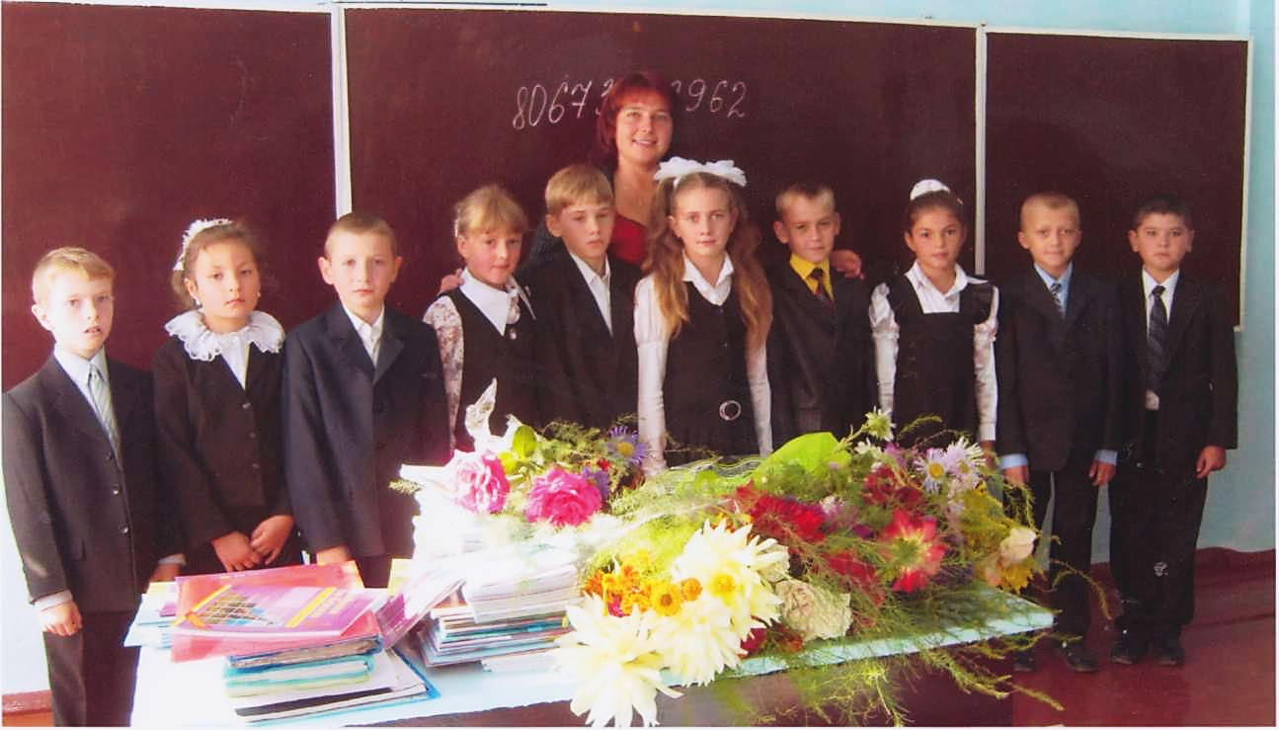Методика збагачення молодших школярів дієслівною лексикою



**Рецензенти :**

**Г.І.Дурдас,** методист відділу освіти Віньковецької райдержадміністрації

**П.К.Дурдас,** директор Майдано-Олександрівської ЗОШ **І-ІІІ** ступенів

**В.В.Федорова**

Методика збагачення молодших школярів дієслівною лексикою. Методичний посібник. Майдано - Олександрівська ЗОШ І - III ступенів, 2010р.

Посібник містить методичні рекомендації до роботи над збагаченням словникового складу учнів початкових класів дієслівною лексикою. Наведено зразки вправ, завдань та ігор на підвищення результативності роботи учнів. Використання запропонованого матеріалу сприятиме кращому засвоєнню навчального матеріалу з теми " Дієслово ", збагатить словниковий запас учнів, підвищить активність учнів на уроці

Відділ освіти Віньковецької райдержадміністрації Інформаційно-методичний центр районного методичного кабінету

Методика збагачення молодших школярів дієслівною лексикою

Автор: В.В. Федорова,

вчитель початкових класів

Адреса досвіду:

Майдано-Олександрівська ЗОШ І-ІІІст.



Віньківці

2010

**ЗМІСТ**

1. Вступ
2. Методика роботи над збагаченням словникового складу учнів початкових класів дієслівною лексикою
   1. Стан лексичної роботи з учнями початкових класів у шкільній практиці
   2. Вправи і завдання на збагачення словникового складу учнів початкових класів дієслівною лексикою

